**神戸市**

**避難所 開設・運営マニュアル**

**平成３１年３月**

**ver.１**

## ー　目 次　ー

**はじめに** **ページ**

１．避難所開設・運営の基本的な考え方 　１

２．避難所開設から撤収までの流れ 　２

**Ⅰ．避難所開設の流れ**

　　 　　１．開設の判断 　３

　　 　　２．開設の手順

　　　　　 （１）避難所の開設準備 　３

　　　　　 （２）避難所レイアウトづくり 　４

　　　　　 （３）避難者の受け入れ 　５

　　　　　 （４）区役所へ報告・避難者への情報提供 　５

**Ⅱ．避難所レイアウト例**

　１．体育館 　６

　　 　　２．運動場 　７

**Ⅲ．避難所運営体制**

　　 　　１．避難所運営本部 　８

　　 　　２．避難所運営本部会議 　９

　　 　　３．運営の役割分担

　　　　　　　（１）総務班 １０

　　　　　　　（２）被災者管理班 １１

　　　　　　　（３）情報広報班 １３

　　　　　　　（４）施設管理班 １４

　　　　　　　（５）食料・物資班 １５

　　　　　　　（６）保健・救護班 １６

　　　　　　　（７）要援護者支援班 １８

　　　　　　　（８）衛生班 １９

　　　　　　　（９）ボランティア班 ２３

　　　　　　　（１０）居住班 ２４

## ー　目 次　ー

**ページ**

　 Ⅳ. 日頃からの取組み ２５

　 Ⅴ. 関係機関連絡先一覧 ２６

　 Ⅵ. 備蓄品一覧（避難所開設・運営用）

１. 備蓄状況の把握（例） ２７

２. 避難所開設に必要（役に立つ）な資材 ２７

Ⅶ．各種別紙様式集

　　 　　１．避難者への呼びかけ文（例） 別紙　１ ２８

　　 　　２．施設安全チェックシート　 別紙　２ ２９

　　 　　３．避難者世帯名簿　 別紙　３ ３３

４．避難者一覧表 別紙　４ ３４

　　 　　５．健康留意者一覧表 別紙　５ ３５

　　 　　６．避難所状況報告書　 別紙　６ ３６

　　 　　７．避難所運営日誌 別紙　７ ３７

　　 　　８．避難所利用のルール 別紙　８ ３８

　　 　　９．外泊届用紙　 別紙　９ ４３

　　 　１０．取材者用受付用紙　 別紙　１０ ４４

　　 　１１．郵便物等受取帳　 別紙　１１　 ４５

　　 　１２．食料・物資要望票　 別紙　１２ ４６

　　 　１３．物資受払簿　 別紙　１３ ４７

　　 　１４．ボランティア依頼票　 別紙　１４ ４８

**はじめに**

**１. 避難所開設・運営の基本的な考え方**

区役所・施設管理者・地域住民が連携して取り組みます

避難所の運営は、区役所、施設管理者、地域住民が協力して行っていくことが不可欠です。誰もが被災者であり、心身ともに疲弊するなか、困難を乗り越えるためにはそれぞれが知識や知恵を出し合い、課題解決をしていくことが必要です。

それぞれが期待される役割を理解し、避難所の開設・運営に取り組んでいきましょう。

**【避難所等の開設・運営にかかる役割分担】**

**①　防災福祉コミュニティ等の地域団体（以下、防災福祉コミュニティ等という）**

* 地域の防災活動の中心的な担い手として、他の地域団体や区役所、施設管理者と連携しながら、避難所等の開設運営の全般にわたり、主要な役割を果たします
* 緊急時においては、保有する鍵による緊急避難場所の開錠の役割も期待されます（鍵を保有している場合）

**②　区本部（区役所。区災害対策本部・区災害警戒本部など、段階により呼び名が変わります。）**

* 避難所等の開設・運営のため、区本部より担当の市職員が派遣されます
* 初動期においては防災福祉コミュニティ等や施設管理者と連携して運営を行うほか、主に区本部や関係機関との連絡調整、避難所内の課題解決に向けた要請・調整を行います
* 防災福祉コミュニティ等を中心とした地域住民による自主運営が困難な場合は、施設管理者、防災福祉コミュニティ等の支援を得て、避難所の開設、運営の主体となります

**③　施設管理者**

* 施設管理者として、避難者の施設利用上の調整・支援や避難所運営補助を求めます
* 初動期においては、開設当初の運営補助を求めます

**④　避難者**

* 可能な範囲で役割を分担し、避難所等の運営への協力・支援を求めます

**２．避難所開設から撤収までの流れ**

　・地震をモデルとした、災害発生から避難所開設までの大まかな流れ（時間等は目安）です

　・長期的な避難所の運営について、風水害は、地震・津波災害と同じ内容となります

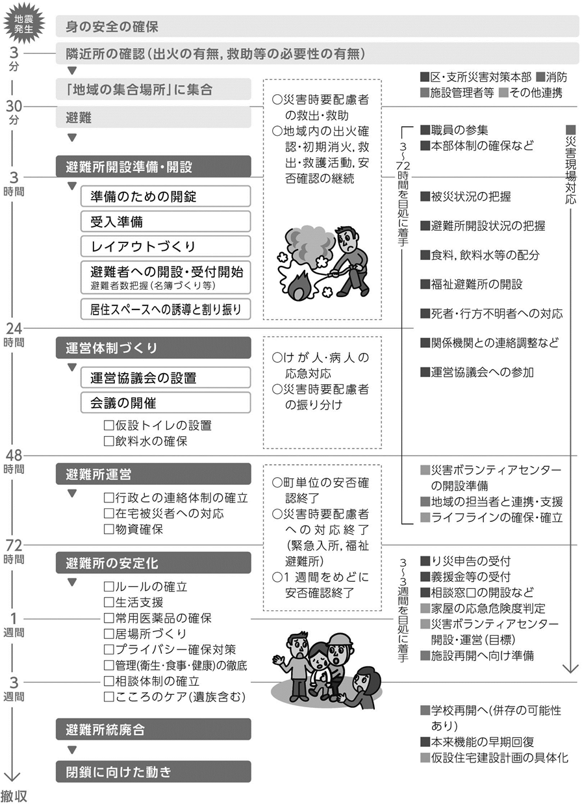

**Ⅰ．避難所開設の流れ**

**１. 開設の判断**

震度６以上の地震発生で役員は地域で定めた集合場所に集合します。要援護者等の安否確認を行いながら被災状況を把握し、必要に応じて避難誘導を行います。

　原則として避難所の開設は区役所が行うものですが、以下の場合は地域の防災福祉コミュニティ等の判断で避難所の開設を行います。

　（１）区役所から避難所開設要請があった場合

　（２）地震による家屋の倒壊や火災発生などにより、地域にとどまっていることが危険、あるいは不安、現実に避難者が発生した場合や、区役所に連絡がつかない場合等の緊急に避難所開設が必要な場合

**２．開設の手順**

**（１）避難所の開設準備**

　　①．連絡網で役員に連絡

　　②．住民への開設準備への協力要請 (避難者への呼び掛け文Ｐ28 別紙1)

　　　　□　建物の安全確認及び開設準備中は、グラウンド等での待機を呼びかける

　　③．施設の安全確認 (施設安全チェックシートP29～32 別紙2)

　　　　□　施設の安全チェックリストによる安全点検をする。防災福祉コミュニティ等のみで点検をする場合は、体育館・運動場を中心に、避難所開設に必要な最低限の施設のみ点検を行う

　　　　□　建物（体育館）等の安全性に不安があるときは、区災害対策本部に連絡のうえ、避難者を建物内に立ち入らせないように注意喚起する

　　　　□　夜間の場合は照明の確保を行う

※チェックする人の安全を最優先に

□チェックの際は、チェックする人の安全を最優先し、危険が想定される建物等には近づかず、安全な場所から目視により、建物の周辺や外観、建物の内部の順にチェックしてください。

□チェック途中で余震等があった場合はチェックを中断し、すみやかに安全な場所に退避してください。

□チェック後、避難所として使用している時に余震等により建物が新たな被害を受けた場合は、再度、チェックを実施してください。また、応急危険度判定を実施した建物についても、必要に応じて、再度、応急危険度判定を要請してください。

□少しでも危険が想定される区域は「立入禁止区域」とし、現地で明示してください。なお、この「立入禁止区域」については、広めに設定してください。

④．避難所運営用の資機材、事務用品の確認等

　　□　毛布、飲料水、非常食、特設公衆電話等の備蓄資機材や物資を避難所に移動する

　　□　夜間の場合、発電機、投光器等の使用可否を確認のうえ、照明を確保する

　　□　長机、いす、パーテ―ション、ホワイトボード、シャープペンシル等事務用品を確保する

　　□　養生テープ(体育館通路用)、マットを用意

**（２）避難所レイアウトづくり（６ページ参照）**

①．使用範囲の確認

　　□　破損物等がある場合は片付ける

　　□　危険箇所には、張り紙やロープを張る

　　□　使用を禁止する部屋などには、「使用禁止」の張り紙をし、鍵の施錠を行う

　　②．通路づくりとスペースの割り振り

　　□　通路を確保する　※主な通路幅は車いすの往来を考慮して幅120ｃｍが望ましい

　　□　一人あたりのスペースは、最低限２㎡（縦２ｍ×横１ｍ）が必要

　　□　ブロック単位にスペースを割り振りする

　※これだけは！チェック

　　●みんなが活動しやすい場所に ･････まず、通路をつくる！

　　●プライバシーを配慮 ･････････････男女別更衣室は重要！

　　●みんなに情報が行き届くように ････････見える化を意識！

　　　　　　　　　　　　　　　複数の掲示板や立て看板等の工夫

　　●トイレが使いやすいように ･･･････要配慮者は通路側に！

　季節によって他に考えておくべきこと

　　●適切な水分補給ができるように（特に夏）･･給水所の設置！

　　●効率的に暖がとれるように（特に冬） ･･･暖房器具の設置！

③．受付の設置

　　　□　受付責任者を決める

　　　□　出入口付近に受付を設置（長机、筆記用具等を利用）し、案内を表示

　　　□　避難者世帯名簿（Ｐ33 別紙3) の準備

**（３）避難者の受け入れ**

　①．受付

　　□　障がいのある方、介護が必要な方、怪我や病気をした世帯の受付を最初に行う。次に、高齢者や未就学児のいる世帯を受付けたのち、その他の避難者の受付を行う

　　□　世帯単位で避難者世帯名簿（Ｐ33 別紙3) を記入・提出をしてもらう

　　　　※　緊急を要する要望（病気・けがなど）も同時に聞き取りを行う

　②．避難所内の割り当て・誘導

　　□　早い者勝ちではないことを周知し、原則として世帯をひとつの単位とする

　　□　要配慮者は、出入口に近い場所に配置するよう心がける

　　□　ブロック(居住エリア）ごとにまとまるように避難者を受け入れ誘導するよう意識する

　　□　男女別スペースの確保

　③．ルール等の周知・明示

　　□　最低限の「避難所利用のルール」（P38～42 別紙8）を周知する

**（４）区役所へ報告・避難者への情報提供**

　　□　避難者世帯名簿の情報を避難者一覧表（P34 別紙４）に集約し、避難所状況報告書（Ｐ　　36 別紙6)とともに区役所に報告する

　　□　ホワイトボード等を活用し、必要な情報提供を行う

**Ⅱ. 避難所レイアウト例**

**１. 体育館**

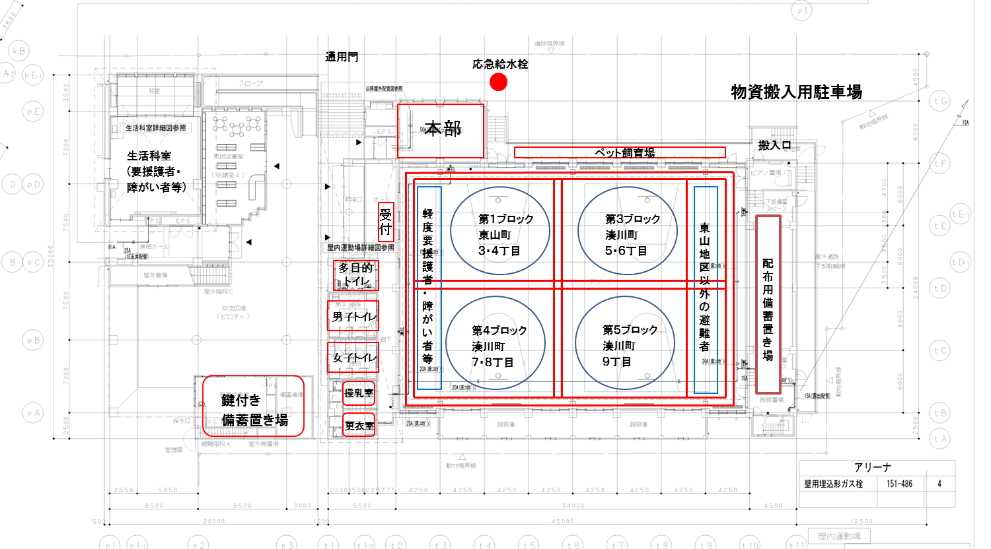

**○○**

**○**

**○○**

**○○**

**○**

**○**

**○**

**○○**

**○○**

**２. 運動場**

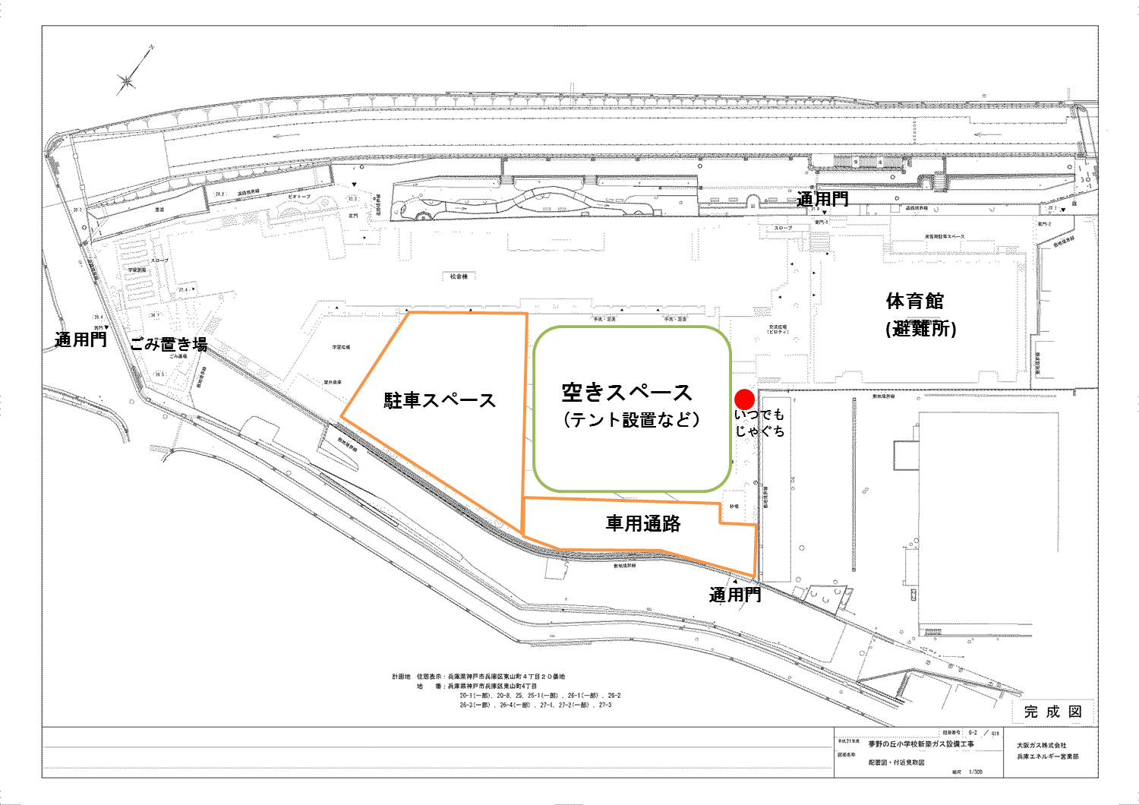

**Ⅲ．避難所運営体制**

**１．避難所運営本部**

□　運営主体として、「避難所運営本部」を立ち上げます。

□　避難所運営体制

　　　本部長----副本部長

　　　【総務班】

　　　　　区役所との連絡調整、運営会議、避難所レイアウト、避難所の記録

　　　【被災者管理班】

　　　　　受付、避難者の名簿管理、入退去者の管理、安否確認への対応、郵便物等の取扱い

　　　【情報広報班】

　　　　　情報収集と発信、被災者全体への情報伝達(視覚障害、聴覚障害、知的障害等）

　　　　　神戸市からの「広報掲示板」と避難所運営用の「伝言板」を設置

　　　【施設管理班】

　　　　　施設の安全対策、防火、防犯対策

　　　【食料・物資班】

　　　　　食糧配給、炊き出し、物資管理

　　　【保健・救護班】

　　　　　健康状態の確認(感染症、エコノミークラス症候群、熱中症、誤嚥性肺炎等)

　　　【要援護者支援班】

　　　　　要援護者への対応

　　　【衛生班】

　　　　　ゴミの管理、トイレの確保、掃除の実施、ペットの受け入れを認めている避難所においてはペットの管理、水の確保、洗濯場の確保

　　　【ボランティア班】

　　　　　ボランティアの受け入れ

　　　【居住班】

　　　　　避難所内の仕事を当番制で協力・実施

**２．避難所運営本部会議**

□　運営本部員、避難所担当職員および施設管理者により、「運営本部会議」を開催します。

ボランティアが一定の役割を担っている場合には、必要に応じて参加を要請します

□　避難所開設直後は、朝食および夕食後を目安に１日２回開催を基本とします

□　朝の会議では伝達事項の共有、夜の会議では問題点についての話し合いを中心に行います。

　連絡事項が減少してくれば、朝の会議は省略するなど負担の軽減を図ります

## **施設管理者**

## **避難所担当者**

## **避難所運営本部**

## **区本部**

## **避難所担当者**

## **避難所運営本部会議**

## **委員長・副委員長**

## **活動班**

## 

## **総務班長**

## **総務班**

## **被災者管理班**

## **被災者管理班長**

**３. 運営の役割分担**

## **居住班長**

## **居住班員当番**

## **その他**

## **関係団体・機関**

## **ボランティア**

## **代表者**

## **衛生班**

## **ﾎﾞﾗﾝﾃｨｱ班**

## **ﾎﾞﾗﾝﾃｨｱ班長**

## **衛生班長**

## **要援護者支援班**

## **要援護者支援班長**

## **保健・救護班**

## **保健・救護班長**

## **食料・物資班長**

## **食料・物資班**

## **施設管理班**

## **施設管理班長**

## **情報広報班**

## **情報広報班長**

**（１）総務班**

**①　区役所との調整**

　□　区役所との連絡調整に関する窓口を担当する

　□　避難所運営委員会の各班の活動が円滑に進むよう連絡、調整を行う

**②　運営委員会の会議の準備・記録**

　　□　避難所運営会議の開催や資料作成・管理などを行う

**③　避難所レイアウトの設定・変更**

□　避難所における共同生活が円滑に進められるよう、災害発生時間、被害状況、避難状況に見合った避難所レイアウトを早期に設定する

**④　避難所の記録・管理**

　□　避難所運営会議の内容や避難所での出来事を正しく記録する

　　　　（避難所運営日誌　P37 別紙7）

　　□　総務情報（避難者総数、連絡先整理等）の管理を行う

**⑤　在宅被災者等への対応**

　□　自宅の被害をまぬがれた人も、食料や物資の調達ができない場合がある

　□　避難所は、在宅被災者等に対しても食料・物資等を配布する地区の防災拠点となる

　　　　食料・物資等は、在宅被災者等の分も一括して当避難所へ送られてくることがある

　□　在宅被災者等の情報を把握し、必要な支援が行えるよう各班との連絡や調整を行う

**⑥　取材への対応**

　【基本的な対応】

　　　　□　取材や調査などへの対応は、避難所運営委員会（本部）を通じて行う

　【取材者への対応】

　□　取材への対応の可否は、区災害対策本部と協議して決定する

　　　　　□　取材者には、必ず受付への立ち寄りを求め、所定の様式に必要事項を記入してもらう（取材者用受付用紙 P44 別紙10)

　□　取材中は、会社の腕章を付けるなど、身分を明らかにしてもらう

　　　　　□　避難所内の見学には必ず総務班員が立ち会い、入所者に対する取材へは班員を介して入所者が同意した場合のみとする

【避難所内の撮影の配慮】

□　撮影が始まる、実施される前に避難者への呼びかけを行なう必要がある。

**（２）被災者管理班**

**①　避難者名簿の作成、管理**

□　避難者に、世帯単位で、避難者世帯名簿（Ｐ33 別紙3) への記入を依頼する。

その際、体調の悪い方、目の悪い方、外国人などについては、記入を手伝う

□　毎日、午後５時に入所者状況をまとめる

□　**避難者名簿の記載内容は個人情報であることから、取扱い・保管には厳重に注意する**

**②　入所者・退所者の管理**

【入所者】

□　避難者世帯名簿（P33 別紙3）に記入をしてもらう

□　空いているスペースを確認して、部屋の割り振りを行う

□　避難所利用のルール（P38～42 別紙8）について、新たな入所者に説明する

□　避難所生活にあたり支援が必要となる方については、状況を聞き取り、要援護者支援班へ 　連絡し、支援を要請する

【退所者】

□　避難者世帯名簿（退出欄）に記入を依頼し、退所者の情報を管理、整理する

□　退所した人の空きスペースを把握し、共同スペースの新規開設や新たな入所者のために活用できるよう、総務班に情報を伝える

**③　外泊者の管理**

□　外泊する場合は、外泊届用紙(P43 別紙9)に記入を依頼する

□　各居住班の班長を通して外泊届を受理する

**④　安否確認等への対応**

□　個々の問い合わせに対応する場合には、入居者が安否確認の問い合わせへの情報開示に同意している場合に限る。事情により他者に知られたくない入所者がいる場合がある

**⑤　来客への対応**

□　入所者以外は、原則として居住空間に立入禁止とする

□　入口付近を来客者の面会場所として用意する

**（２）被災者管理班**

**⑥　避難者への伝言**

□　施設内の電話は直接入所者へ取り次がない。伝言を入所者に伝え、折り返しかけ直してもらう等で対応する

□　伝言方法については、①伝令要員を準備する、②伝言箱を用意する、③館内放送を利用するなど、緊急度やその時の状況（人員・忙しさ）に応じて対応する

**⑦　郵便物の取り扱い**

□　郵便物等については、郵便局員や宅配業者から入所者へ直接手渡してもらうが、防犯の観点から、受付に一言声をかけるよう協力をお願いする

□　入所者の人数が多い場合には、郵便物等を受付で一括して受領し、館内放送で連絡し、受け取りに来てもらう。この場合、郵便物等受取帳(P45 別紙11)に記載し、郵便物等の紛失には十分に注意する

**（３）情報広報班**

**①　区役所などからの情報収集**

□　総務班を通じて、行政から各種情報収集する

**②　他の避難所との情報交換**

□　他の避難所との情報交換を行い、利用できる公衆浴場、商店など地域の情報を収集する

**③　各種マスコミからの情報収集**

□　テレビ、ラジオ、新聞など、各種マスコミ等から情報収集を行う

**④　情報の発信**

□　区役所に避難所で収集した情報を、総務班を通じて報告する

□　地域の情報発信拠点として、避難所外の被災者が自由に情報を得ることができるように、適切な場所に「広報掲示板」を設置する

□　情報が錯綜することを防ぐため、掲示板には必ず、避難所内で掲示しているものと同じ情報を掲示する

**⑤　情報伝達**

□　多様な手段を使って、要配慮者（視覚障害、聴覚障害、知的障害、日本語が理解できない外国人）に情報提供を行う

□　外国人がいる場合は、できる限りやさしい日本語でのお知らせに努めるための「広報掲示板」と避難所運営用の「伝言板」を設置する

□　入所者や車避難者（テント避難者）、在宅被災者等に、区役所等からの情報を伝えるための「広報掲示板」と避難所運営用の「伝言板」を設置する

□　情報伝達にあたっては、居住班長と協力して、漏れなく情報を伝える

□　掲示板に掲載する情報には必ず、掲示開始日時を掲載し、いつ時点の情報であるかを明確にする

※　特に重要な項目については、避難所運営会議で居住班長に連絡し、居住班長を通じて口頭で避難者へ伝達する

**（４）施設管理班**

**①　避難所の安全確認**

□　必要に応じ、区役所に応急危険度判定士の派遣を依頼し、施設の応急危険度判定を受ける

**②　危険箇所への立入り禁止措置**

□　 施設・設備について定期的に確認し、余震などにより新たに危険な箇所が出た場合は、立入禁止とする

□　立入禁止箇所には、張り紙やロープなどを用いて立入禁止場所を明示し、出入り口等の鍵は施錠する

□　子供などが立ち入る可能性のある危険箇所は、バリケードなどを設置し厳重に立入禁止とする

**③　施設管理者との協議**

□　施設にある資機材の使用にあたり、施設管理者と協議を行う

**④　防火・防犯**

【防火】

□　基本的に避難所内は、火気厳禁・禁煙とする

□　喫煙は、施設敷地外でのみ許可する

□　室内で使用する火気については、厳重に管理する

□　個人単位で所有するストーブ、カセットコンロ等は、配置場所等の管理を行う

□　火気を取り扱う場所には必ず消火器、消火バケツを設置する

【防犯】

□　異常発生時に備えて、夜間も交代制などによる当直制度を設け、当直者は受付付近などで待機し、必要に応じて見回りをするなど、避難所内の夜間警備を行う

□　女性や子どもは、人目のない所やトイレ等にひとりで行かないように注意喚起する

□　飲酒は、原則として禁止する

**⑤　外部者の出入りを制限**

□　日中は、入口付近に受付を設け、外来者についてチェックする

□　夜間は、閉鎖時間を決めて入口の扉は原則閉鎖する

**（５）食料・物資班**

**①　食料・物資の調達**

□　食料・物資等を配布するため、配布窓口を設置する

□　備蓄物資の配布時刻を検討し、避難者や在宅避難者等に連絡する

□　被災者管理班と連携し、アレルギー対応など特別食を確保する

□　区役所への伝票による要請方法は、食料・物資要望票 （P46 別紙12）により、原則としてFAXで、FAXが使えない場合は、特設公衆電話、携帯電話、無線等により口頭で本部に伝達する

※　ペットの受け入れを認めている避難所においては、避難所においてペットの飼育に必要　　なものは、基本的には飼い主が用意しておくべきであるため、平時よりペットの備蓄品を備えるよう周知しておく

**②　炊き出し**

□　自衛隊、ボランティア等で行われる場合もあるが、衛生面に十分注意を払い、避難者やボランティアの協力を得て、当番制をとる

**③　食料・物資の受入れ**

　　 □　物資受払い簿 （P47 別紙13）により、物資の受払いを徹底する

　 □　区役所などから届く食料・物資の受入れには、大量の人員と場所が必要となる

　 □　盗難等に備えるため、保管するものについては、備蓄倉庫に保管し、鍵の管理を徹底する

**④　食料の管理・配布**

□　食料の在庫や状態を把握し、食料の在庫が不足する際には高齢者、乳幼児、児童、乳産婦へ優先的に配付する等、計画的配布を行う

**⑤　物資の管理・配布**

□　物資の種類とその在庫を把握する。常に避難者のニーズを把握して、不足する物資の支給を区役所に要請する

　　 □　大量の不用物資等がある場合は、近隣の避難所に渡すなど有効に活用する

**（６）保健・救護班**

**①　医療機関等への搬送・応急治療**

□　傷病者の容態に応じ、救急車の要請または近隣の医療救護所や医療機関への搬送を行うとともに、可能な範囲で病人・けが人の応急手当てを行う

**②　近隣の医療救護所や医療機関の開設状況の把握**

　 　□　医療救護所の開設状況は、総務班を通じて区役所から情報を得る

|  |  |  |  |
| --- | --- | --- | --- |
| **名称** | **診療科目** | **所在地** | **電話番号** |
|  |  |  |  |
|  |  |  |  |
|  |  |  |  |
|  |  |  |  |
|  |  |  |  |
|  |  |  |  |
|  |  |  |  |
|  |  |  |  |
|  |  |  |  |
|  |  |  |  |
|  |  |  |  |
|  |  |  |  |

□　地域内の医療機関の開設状況を把握し、緊急の場合に備える（日頃より確認しておく）

【付近の医療機関関係】　※避難所付近の医療機関を確認し記載する

**（６）保健・救護班**

**③　入所者等の健康維持**

□　避難者のうち、持病のある人など医療を必要とする人について、プライバシーに配慮しながら次のようなことについて、情報を健康留意者一覧表（P35別紙５）にまとめ、把握した情報は、秘匿すべき重要な個人情報が含まれるため、慎重に取り扱い、適切に管理する

①氏名　②年齢　③性別　④病名　⑤通常使用している薬　⑥通常のかかりつけの医師

□　感染症のまん延などに備え、居住班の班長を通じて、怪我や病気の症状がある入所者について把握できる体制を整える

□　入所者の中に、腹痛や下痢・嘔吐、発熱、咳、発疹等の症状がないかを毎日把握する

□　入所者がエコノミークラス症候群にならないよう、所内での簡単な体操やグラウンドを歩くことなどを推奨し、その発生を予防する

□　必要に応じて、心身に係る相談窓口の設置、専門的な知識や技術を持つ医師・保健師等による巡回相談の実施を区役所に要請する

□　避難所生活が長期にわたる場合は特に、不眠、心的外傷後ストレス障害（ＰＴＳＤ）や急性ストレス障害といった「こころのケア」対策を区役所に要請する

□　「こころのケア」においては、相談者が自分の命やプライバシー関わる内容を話すことが多いため、可能な限りプライバシーが確保され、落ち着いて話せる場所を避難所敷地内に確保できないか検討を行う

□　入所者が熱中症にならないよう、水分をこまめにとる、適切に換気するなど、熱中症予防に配慮した避難所の環境改善と普及啓発を行う

□　区役所と連携して、食生活改善指導、口腔ケア指導などを行う

## ○脱水(口渇、口唇・皮膚の乾燥、尿量の減少、頭痛等）の兆候はないか

## ※健康観察のポイント

## ○外傷を受けていないか　　　　　　　○眠れているか

## ○水分摂取量は足りているか　　　　　○咳・熱・下痢などの症状はないか

## ○話し相手はいるか　　　　　　　　　○トイレに行けているか

## 

## ○眠れているか

## ○咳・熱・下痢などの症状はないか

## ○トイレに行けているか

**（７）要援護者支援班**

**①　相談窓口の設置**

　　 □　孤立しがちな要配慮者やその家族等のために要援護者相談窓口を設置する

　　 □　女性や乳幼児のニーズを把握するため、窓口には女性の配置を検討する

　　 □　聴覚障害者に対応できるよう手話が使える方がいないか確認する

　　 □　外国人に対しても、わかりやすい日本語による表示、対応を行う

　　 □　内容により、総務班と連携を行いながら区役所と調整を図り対応する

**②　避難者名簿等から要援護者を把握**

　　 □　避難者世帯名簿や災害時要援護者名簿等に基づき、要配慮者の把握を行う。

名簿の取扱いについてはプライバシーの保護に配慮し、書類の管理は厳重に行う

**③　福祉関係従事者や介助ボランティア等による介護支援**

　　 □　単身の要配慮者や要配慮者の家族等の負担を考慮し、できる範囲で地域内の福祉関係従事者や介助ボランティア等の協力を得て介護等の支援を行う

　　 □　支援する人材が不足するときは、総務班を通じて区役所に派遣要請を行う

**④　福祉避難室の設置**

　　 □　避難者に重度の要支援者がおられる場合は、総務班との連携や学校との協議のうえ、○○室に福祉避難室を設置する。福祉避難室を設置したときは、福祉関係従事者などの協力を得て、要配慮者の支援を行う

**⑤　巡回健康相談チームの派遣依頼**

　　 □　長期の避難所生活に備えて、区役所へ巡回健康相談の実施を依頼し、要援護者の健康状態の確認、健康相談及び生活改善指導などを受ける

**⑥　福祉避難所への移送**

　　 □　心身に衰えのある人や避難所での生活が困難だと判断できる要援護者については、病院または福祉避難所に移送するよう、総務班と連携を図り区役所に要請する

**（８）衛生班**

**①　ごみの管理**

　　 □　ごみの集積場は、施設のもの（運動場西側）を利用する(P７ 運動場レイアウト参照）

　　 □　通常通り、ゴミの分別収集を徹底し、ゴミ集積場は清潔に保つ

　　 □　危険物（空になったカセットボンベ等）の分別には特に注意を払う

　　 □　各世帯から出るゴミは居住班ごとにゴミ袋にまとめ、ゴミ集積場に捨てる

**②　風呂の提供**

　【仮設風呂・シャワー等設置前】

　　 □　清潔を保つために温かいおしぼりやタオル等で拭う

　　 □　地域内の公衆浴場の開設状況を把握し利用を呼びかける

　【仮設風呂・シャワーが設置後】

　 　□　男女別に利用時間を設定する

　　　　　　　※　女性の入浴時間帯に、当番でプライバシーに配慮する

　　 □　当番を決めて交代で清掃を行う

　　　　　　　※　在宅被災者も利用することがあることに留意

**③　トイレの使用可能状況**

□　トイレは、施設の安全の確保を前提として、施設内の既設のトイレの利用を基本とし、仮設トイレを補完的に併用する。既設のトイレの利用にあたっては、上下水道の復旧状況により、汚物を固化する凝固剤や、プール水等の生活用水を併用する

□　排水管等が破損していることを確認した場合は、張り紙をしてその旨を周知する

□　既設のトイレだけではトイレが足りない場合は、応急処置として、避難所に備蓄してある仮設トイレや凝固材を利用するものとし、速やかに仮設トイレの設置場所を決める

□　その上で、不足が見込まれるときは、必要数（災害発生当初は概ね50人に1基、その後避難が長期化した場合には概ね20人に1基）を区役所に要請する

□　夜間の使用に備えて照明設備の確保や、避難所に備蓄してある投光機等の設置を行う

□　使用済みトイレットペーパーを入れるための、ビニール袋をトイレ内に設置する

□　トイレの清掃・消毒は、清掃時間を設けて定期的に行う

□　清掃用具、汚物専用容器、トイレットペーパーを確保する

仮設トイレが設置された場合は、定期的に状況を把握し、総務班を通じて区役所へ、汚物の回収を依頼する

**（８）衛生班**

**④　掃除の実施**

　　 □　共有部分の掃除は、居住班を単位に当番制をつくり交代で清掃を行う

　　 □　居室部分の掃除は、毎日１回清掃時間を設けて行う

　　 □　布団の管理や定期的な清掃を呼びかける

**⑤　衛生管理**

　【手洗いの徹底】

　　 □　トイレの前などに消毒液を配置し、うがいや手洗いの励行を周知する。特に衛生面に注意が必要な調理室などは、定期的に消毒を行う

　　 □　手拭き用にペーパータオル等を設置し、タオルの共用はしない

　【食料品】

　　 □　紙食器は原則として使い捨てとする

　　 □　食べ残しは取り置きせずにその日のうちに捨てる

　　 □　消費期限が過ぎたものは捨てる

　【感染症対策】

　　 □　消毒液、マスク、うがい薬などは、食料・物資班を通して区役所に要請する

**（８）衛生班**

**⑥　ペットの受け入れを認めている避難所においては、ペットの管理**

　【飼育場所の指定】

　　 □　多種多様の価値観を持つ人が共同生活を行う場では、ペットの飼育をめぐるトラブルが発生することがある。また、動物アレルギーの人がいる可能性を考慮し、居室へのペット持ち込みは原則的に禁止にする

　　 □　盲導犬など避難者の介助に必要な場合は、入居スペースを考慮するなどの工夫を行い、他の避難者の理解を得て持込みを認める

　【ペットの把握】

　　 □　避難所で受け入れたペットの動物種、大きさ、不妊去勢手術の有無や感染症予防の実施状況などを把握し、飼育場所の運営に必要な情報を入手する

　　 □　ペットの受入状況により必要となるペット用物資や健康相談等の要請に備える

　【ペットの受け入れを認めている避難所においては、飼育ルールの遵守】

　　 □　ペットの管理及び飼育場所の清掃は、飼い主が責任をもって行うよう飼育ルールを周知する

　　 □　飼育場所内では、リードやケージを使用して放し飼いとならないよう管理し、名札や貼り紙などでペットの飼い主を明示する

【ペット相談窓口の設置】

　　 □　被災によるペットの逸走又は保護の申し出や同行避難したものの健康上の理由等でペットの飼育継続が困難な場合等の飼育相談について対応が必要なため、ペット相談窓口を設置する

　　 □　相談窓口の設置にあたっては、開設日時を指定するなどして区役所と連携する

**（８）衛生班**

**⑦　水の確保**

　□　生活用水（飲料・調理用、手洗い・洗顔・歯磨き・食器洗い用、風呂・洗濯用、トイレ用）の調達については、いつでもじゃぐち、ふっＱすいせんなどの応急給水拠点の有無によって判断が異なる。設置がない避難所は給水車のスケジュールを確認するとともに、近隣の応急給水拠点の利用も検討する。避難者数によって必要な数量を空きペットボトルなどを利活用し、適切な管理を行う

　 　□　避難所内で使用する水は、飲料水や生活用水の用途に応じて区別し使用する

|  |  |  |  |  |
| --- | --- | --- | --- | --- |
|  | **飲料水**  **調理用** | **手洗い、洗顔**  **歯磨き、食器洗い** | **風呂用**  **洗濯用** | **トイレ用** |
| **飲料水**  **（ペットボトル）** | ◎ | ◎ | － | － |
| **給水車** | △ | ◎ | ○ | ○ |
| **プール・河川の水** | × | × | × | ◎ |

　　◎：適切　　○：使用可　　△：やむを得ない場合のみ使用可　　×：使用不可

**⑧　洗濯場・物干し場の確保**

　　 □　洗濯場は生活用水の確保と排水に適した場所を選び、共同の洗濯場を確保する。また、洗濯物を干すことができる物干し場も確保する

　　 □　女性等への配慮として、洗濯機や物干し場などの管理と利用ルールを工夫し、徹底を図る

**（９）ボランティア班**

**①　災害ボランティアの受入**

　 　□　避難所に直接訪ねてきた災害ボランティアの方々については、県や市の災害ボランティア 　センターの受入れ窓口でボランティア登録を行うよう依頼する

　　 □　ボランティアにどのような協力を求めるか、避難所運営本部会議で検討する

　　 □　避難所運営においてマンパワーが不足し、災害ボランティアによる協力が必要な場合は、区社会福祉協議会（災害ボランティアセンター）にボランティアの派遣を要請する（P48別紙14）

**②　 ボランティアの管理**

　　 □　避難所内でとりまとめたニーズをボランティアセンターに依頼し、それを受け派遣された災害ボランティアの活動のふりわけを行う

　 　　 ※　頼りすぎにならないように注意しながら協力を得て、効率よい避難所運営を行う

　　 □　災害ボランティアに協力していただく活動内容については、避難所の状況により運営会議で検討する

**（１０）居住班**

**①　班長の選出**

　　 □　居住班ごとに、班長を１名選出する

　　 □　班長は、班員の人数確認などを行うとともに、班員の意見や要望をまとめて避難所運営会議へ提出する代表者の役割を担う。班長については、必要に応じて適宜交代する

　　 □　掲示板等の情報を収集し、居住班に情報を伝達する

**②　当番制の仕事**

　　 □　公共部分の清掃、炊き出しの実施、生活用水の確保など、避難所内の仕事を当番制で行う

　　　　　※　特定の個人に負担が偏らないように注意する

**③　在宅被災者等の把握**

　　 □　自宅や車中、テントで生活する人（以下、「在宅被災者等」という。）に対しても、食料・物資の提供などが、避難所を拠点として行われることがある。そこで、在宅被災者数や必要とされる支援物資等に関する情報を把握するため、避難所開設に関する広報活動の際などに、在宅被災者等の方々に対して避難所への申し出を呼びかけるとともに、避難者名簿への記入を依頼し、把握した情報は総務班に伝達する

**Ⅳ．日頃からの取り組み**

いざと言うときの避難所開設・運営が迅速かつ効率的に行えるよう、日頃から避難施設の開設・運営体制や組織体制・役割分担の確認や見直しを定期的に行いましょう。

　①　連絡・運営体制の構築

　　　　□　「避難所運営本部会議」の構成メンバーを確認し、適宜見直しを行う

　　　　□　各班の役割を定期的に確認し、いざというときにすぐに行動できるように備える

　　　　□　年１回程度、行政等を含めた関係者が顔を合わすなど、災害発生時に確実に連絡が行えるよう、体制の構築に努める

　②　避難施設の鍵の保管・確認（地域で鍵を管理している場合）

　　　　□　施設の開設に必要な鍵の保管場所について、役員等に周知する

　　　　□　年１回程度、区役所・施設と協力し、鍵の突合を行う（突合が難しい場合は、施設の鍵を変更した場合に区役所に連絡する方法も可）

　③　避難所と防災関連設備の把握

　　　　□　保管している防災資機材や備蓄品の保管場所を把握し、地域で共有する

　　　　□　資機材の使用方法について定期的に訓練を行い、習熟に努める

　　　　□　電気等のインフラについても可能な範囲で把握しておく

　④　施設活用（避難所の）レイアウト共有

　　　　□　被害状況や避難人数に応じて、臨機応変に対応をすることを前提としつつ、避難所の主なレイアウトについて、地域で情報共有に努める

　⑤　生活ルールの確認

　　　　□　避難所で生活する人の精神的な負担を出来るだけ減らすことが出来るよう、適宜「避難所利用のルール」（P38～42 別紙8）を確認し、必要に応じて見直す

　⑥　各種訓練の実施

　　　　□　災害発生時に円滑で迅速な避難が実施できるよう定期的に避難訓練や避難所開設訓練等を実施する

**Ⅴ．関係機関連絡先一覧**

|  |  |
| --- | --- |
| **連絡先** | **電話番号（ＦＡＸ）** |
| ○○区役所 |  |
| ○○警察署 |  |
| ○○消防署 |  |
| 建設局○○建設事務所 |  |
| 建設局○○水環境センター |  |
| 環境局○○事務所 |  |
| ○○衛生監視事務所 |  |
| ○○小学校 |  |
| ○○地区地域福祉センター |  |

**Ⅵ．備蓄品一覧（避難所開設・運営用）**

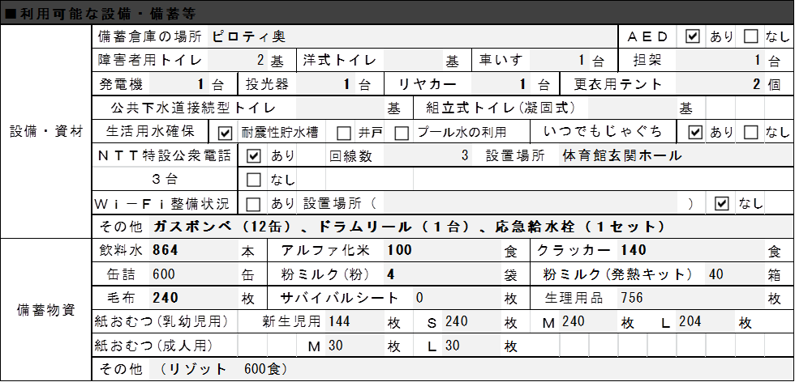**１．備蓄状況の把握（例）**

**※　備蓄物資の数量は、風水害時による避難所開設時に使用しているため、誤差があることに注意**

**２．避難所開設に必要（役に立つ）な資材**

□　立入禁止区域を明確にするための用具

　　 ①貼紙　②ガムテープ　③立入禁止ロープ（虎ロープ、ビニールテープ）

　 □　通路・居住スペース確保のための用具

　　 ①通路用シート　②通路夜間蛍光テープ　③養生テープ

　 □　受入のための用具

　　 ①受付用の机・いす　②掲示板（ホワイトボード）　③筆記用具・はさみ　④模造紙

　 □　情報共有のための用具

　　 ①油性マジックシート　②模造紙　③　ホワイトボードマーカー・イレーザー ④ホワイトボード

　 □　その他

　　 ①本マニュアル　②避難者名簿等の様式書類　　③Ａ４用紙（白紙）　④ビニール袋　 ⑤懐中電灯　⑥ラジオ　⑦ヘルメット　⑧手袋　⑨台車　⑩拡声器　⑪トランシーバー　 ⑫発電機

**避難者への呼びかけ文**

**【開設準備中：グラウンドへの待機要請】**

　こちらは、○○○○（施設名）の○○防コミ避難所本部です。

　ただいま、○○○○（施設名）避難所の開設準備を進めており、施設の安全性が確認され次第、みなさんを施設内に案内しますので、しばらくグラウンドで待機願います。

　現在分かっている災害情報は、【　災害情報・被害状況等　】ということです。

　○○防コミ避難所本部が設置され、関係機関とともに対応が進められていますので、落ち着いて行動してください。

　なお、みなさんの中で避難所の開設準備にご協力いただける方がいらっしゃいましたら、避難所本部までお越しください。

　負傷された方、体調が悪い方がいらっしゃいましたら、避難所本部までお越しください。

　　 ※　必要に応じて繰り返し（拡声器などでゆっくりと話す）

**【受付時：避難所の誘導・案内】**

　こちらは、○○○○（施設名）の○○防コミ避難所本部です。

　ただいま、施設の安全が確認され、避難所の開設準備が整いましたので、みなさんを体育館内

に案内します。

　受付で氏名・住所などを記入していただき、避難所利用のルール（P38～42 別紙8）を確認していただいた方から入室していただきます。早い者勝ちではありませんので、お伝えする順番に世帯ごとに受付に来てください。

　障がいをお持ちの方やお年寄り、乳幼児等を優先しますが、必ず皆さんに、安全に避難していただきます。

　まず、身体に障害があったり、介護が必要な方の世帯、負傷したり悪化した人がいる世帯から受付に来てください。

　次に、お年寄りのいる世帯、小学校に行っていない小さなお子さんがいる世帯の方の受付をいたします。

　また、その他の避難者の方は順次、施設内に案内しますので、案内の準備ができるまで、その場でお待ちください。

鉄筋及び鉄骨鉄筋コンクリート造（RC・SRC造）

〈低層・ラーメン構造（ 注 1 ）〉 　　 □ 外部調査

|  |  |
| --- | --- |
| 【災害時調査シート】 | 《第＿＿回目チェック》 作成日時 ： 平成＿＿年＿＿月＿＿日 ＿＿時＿＿分 |
| **第1次** | **外部から一見して危険かどうかの調査** |

|  |  |  |  |  |
| --- | --- | --- | --- | --- |
| **（1）外部から一見して危険と判断される** | | | | |
|  | 調査項目 | 被 害 例 | はい：○  いいえ：× | ○の場合の対処  応急対応等 |
| 構 造 体 の 傾 き | ① 避難建物全体、又は一部が崩壊している。  もしくは、１層、又は２層以上の階層がつぶれている。 |  |  | 危険なため  建物の使用不可 |
| ② 避難建物の基礎が、崩壊している。又は、上部構造と基礎がずれている。 | 。 |  | 危険なため  建物の使用不可 |
| ③ 避難建物全体、又は一部が傾斜しているのがわかる。 |  |  | 危険なため  建物の使用不可 |
| そ　の　他 | ④ 隣接崖地や地盤等が崩れ、避難建物を破壊している。 |  |  | 危険なため  建物の使用不可 |
| ⑤ 隣接建築物が崩れ落ち、避難建物を破壊している。 |  |  | 危険なため  建物の使用不可 |
| ⑥ 隣接建築物から器物（窓枠や外壁、看板、屋外機器等）が落下して避難建物を破壊（崩壊）している。 |  |  | 危険なため  建物の使用不可 |
| 備　考　欄 |  |  |  |  |

|  |  |
| --- | --- |
| ※「危険なため使用不可」と判断された項目がない場合（全て「いいえ：×」）は、  第２次 余震による危険性の調査へ移行する。 | 施設名称： |
| 記入者：（所属）＿＿＿＿＿＿＿＿ 氏名：＿＿＿＿＿＿  連絡先：＿＿＿＿＿＿＿＿＿＿＿＿ |

（注 1）ラーメン構造とは、柱と梁が一体化した構造のこと。

鉄筋及び鉄骨鉄筋コンクリート造（RC・SRC造）

〈低層・ラーメン構造〉 　　□ 外部調査　□ 内部調査

|  |  |
| --- | --- |
| 【災害時調査シート】 | 《第＿＿回目チェック》 作成日時 ： 平成＿＿年＿＿月＿＿日 ＿＿時＿＿分 |
| **第2次** | **余震による危険性の調査** |

|  |  |  |  |  |
| --- | --- | --- | --- | --- |
| **（2）隣接建築物・周辺地盤等及び構造躯体** | | | | |
|  | 調査項目 | 被 害 例 | はい ：○ いいえ：× | ○の場合の対処応急対応等 |
| 隣接建築物・周辺地盤の破壊による危険 | ① 隣接建築物や太い電柱等が避難建物の方向へ傾いて倒れそうである。 | 隣  避 避 接  難 難 建  建 建 築  隣接建築物  物 物 物  隣接建築物 |  | 危険なため  建物の使用不可 |
| ② 避難建物の方向へ崩れそうな崖地や山林がある。 | 崩れそうな崖  **避難建物** |  | 危険なため  建物の使用不可 |
| ③ 周辺地盤が大きく陥没、又は隆起していている。  （約20cm以上の段差がある） |  |  | 危険なため  建物の使用不可 |
| 構　造　躯　体 | ④ 避難建物全体、又は一部が傾いている。  ※ 建物1階から順番に各階を数ヵ所ずつ調査する | 床に置いた  ゴルフボールが転がる  60cm  1cm  目安　1/60以上の傾斜  目安 1/60以上の傾斜 |  | 危険なため  建物の使用不可 |
| 備 考 欄 |  |  |  |  |

|  |  |
| --- | --- |
| ※「危険なため使用不可」と判断された項目が  ない場合（全て「いいえ：×」）は、第2次 （3）各階の柱・梁のひび割れ及び損傷調査へ移行する。1つでも○がある場合は建物の使用不可。 | 施設名称： |
| 記入者：（所属）＿＿＿＿＿＿＿＿ 氏名：＿＿＿＿＿＿  連絡先：＿＿＿＿＿＿＿＿＿＿＿＿ |

鉄筋及び鉄骨鉄筋コンクリート造（RC・SRC造）

〈低層・ラーメン構造〉 　　□ 外部調査　□ 内部調査

|  |  |
| --- | --- |
| 【災害時調査シート】 | 《第＿＿回目チェック》 作成日時 ： 平成＿＿年＿＿月＿＿日 ＿＿時＿＿分 |
| **第2次** | **余震による危険性の調査** |

|  |  |  |  |  |
| --- | --- | --- | --- | --- |
| **（3）各階の柱・梁のひび割れ及び損傷調査** | | | | |
|  | 調査項目 | 被 害 例 | はい ：○ いいえ：× | ○の場合の対処応急対応等 |
| 各階の柱・ 梁の損傷 | ⑤ 鉄筋が曲がり内部コンクリートも崩れ落ちている構造柱・構造梁が1本以上ある。  又は、窓や出入り口付近でサッシが曲がり床が沈下している箇所が1箇所以上ある。 |  |  | 危険なため  建物の使用不可 |
| ⑥大きなひび割れ（裂け目が2㎜ 以上又は、深いひび割れ等）が多数あり表面のコンクリートもはがれ落ちているが、鉄筋は曲がっておらず、内部コンクリートも落ちていない構造柱・構造梁が、全体の10%以上ある。  損傷箇所本数 ⓐ 本全体柱本数 　.ⓑ 本損傷率 ⓐ/ⓑ×100 ％  損傷率が10％以上ある | 2 ㎜以上の深いひび割れ 鉄筋は曲がっておらず、  内部コンクリートも落ちていない構造柱 |  | 危険なため  建物の使用不可 |
| 備 考 欄 |  |  |  |  |

|  |  |
| --- | --- |
| ※「危険なため使用不可」と判断された項目がない場合（全て「いいえ：×」）は、  第2次（４）落下物の調査へ移行する。  1つでも○がある場合は建物の使用不可。 | 施設名称： |
| 記入者：（所属）＿＿＿＿＿＿＿＿ 氏名：＿＿＿＿＿＿  連絡先：＿＿＿＿＿＿＿＿＿＿＿＿ |

鉄筋及び鉄骨鉄筋コンクリート造（RC・SRC造）

〈低層・ラーメン構造〉 　　□ 外部調査　□ 内部調査

|  |  |
| --- | --- |
| 【災害時調査シート】 | 《第＿＿回目チェック》 作成日時 ： 平成＿＿年＿＿月＿＿日 ＿＿時＿＿分 |
| **第2次** | **余震による危険性の調査** |

|  |  |  |  |  |
| --- | --- | --- | --- | --- |
| **（4）落下物の調査** | | | | |
|  | 調査項目 | 被 害 例 | はい ：○ いいえ：× | ○の場合の対処応急対応等 |
| 窓 | ① 窓枠・窓ガラスに歪みやひび割れがあり、落下の危険性がある。 |  |  | 落下しそうな場所を避けて、建物の使用可能 |
| 内 ・ 外 装 材 | ②**〔湿式壁**（注 3）**の場合〕**  モルタルやタイル等にひび割れや剥離等がみられ、落下の危険性がある。 |  |  | 落下しそうな場所を避けて、建物の使用可能 |
| ③**〔乾式壁**（注 4）**の場合〕**  外壁や内・外装板材等に隙間や顕著なずれや板の破壊がみられ、落下の危険性がある。 |  |  | 落下しそうな場所を避けて、建物の使用可能 |
| 機 器 | ④ 看板・機器（タンクやクーラー用の屋外機器など）が傾斜している。 |  |  | 落下しそうな場所を避けて、建物の使用可能 |
| 外 階 段 | ⑤ 屋外階段が傾斜、破損している | 。 |  | 屋外階段周辺を避けて、建物の使用可能 |
| 天　井 | ⑥ 天井面に歪みや隙間、破損等が見られる。  又は、壁際と天井の隙間（余裕）や接合部が、平常時と比べて移動・破損している。    ※ホール吹抜け等、高い天井から先に調査し、各室の天井を調査する。 | 移動  破損    移動破損 |  | ○がある部屋は、  危険なため使用不可 |
| 備考欄 |  |  |  |  |

|  |  |
| --- | --- |
| ※ 全て「いいえ：×」の場合は、建物の使用を開始。  「はい：○」がある場合は、その場所を避けて建物の使用可能。 | 施設名称： |
| 記入者：（所属）＿＿＿＿＿＿＿＿ 氏名：＿＿＿＿＿＿  連絡先：＿＿＿＿＿＿＿＿＿＿＿＿ |

（注 3）湿式壁とは、モルタルやタイル貼り等の壁。　（注 4）乾式壁とは、釘や ビス止めなどで施工できる建材を使用した壁。

**ェック**

**避難者世帯名簿**

　　　　　ブロック　No.

**避難者名簿（世帯毎）**

|  |  |  |  |  |  |  |  |  |
| --- | --- | --- | --- | --- | --- | --- | --- | --- |
| ①入所日時 | | | | 年　　月　　日 | | | ②住所 | **〒** |
| ③「ご家族や同居の方」の名前を記入し、**「ここに避難している方」に○**  **安否確認が出来ていない方に●** | | | | | | |
| ご家族・同居の方 | **○** | （ふりがな）  名前 | | | 年齢 | 性別 | ④電話番号（携帯） |  |
|  |  | | |  | 男・女 | ⑤家屋の被害状況 | 全壊・半壊・一部損壊・断水・停電・ガス停止・電話不通・特になし |
|  |  | | |  | 男・女 |
|  |  | | |  | 男・女 | ⑥親族など  の連絡先 | 〒  名前  電話（　　　）　　　　― |
|  |  | | |  | 男・女 |
|  |  | | |  | 男・女 | ⑦ペットの状況 | 同行・置き去り・行方不明  【同行の場合】  種類（犬・猫・他（　　　　））  合計　　　匹 |
|  |  | | |  | 男・女 |
| ⑧　以下の質問にお答えください。  　　・避難所で、トイレや食事に介助は必要ですか。→ 　はい・いいえ  　　・その他、特別な配慮が必要な方（視聴覚障害・ストマ装着・妊娠中・食物アレルギーなど）がご家族の中におられましたら、以下にご記入ください。  　　・避難所運営にあたり、協力できる資格や特技があれば、以下にご記入ください。 | | | | | | | | |
| ⑨　安否の問い合わせがあった場合、住所・氏名を答えてよろしいですか。　　はい・いいえ | | | | | | | | |
| 退出年月日時 | | | 年　月　日　時 | | | | | |
| 転出先 | | | 〒  電話番号 | | | | | |
| 備考（この欄には何も記入しないでください） | | | | | | | | |

※内容に変更がある場合は、速やかに担当職員に申し出て修正してください。

**避　難　者　一　覧　表**

|  |  |  |  |  |  |  |  |
| --- | --- | --- | --- | --- | --- | --- | --- |
| № | 氏　　名 | 住　　　　　所 | 性別 | 年齢 | 入　　　所 | 退　　　所 | 特　記　事　項 |
|  |  |  |  |  | 月 日 ： | 月 日 ： |  |
|  |  |  |  |  | 月 日 ： | 月 日 ： |  |
|  |  |  |  |  | 月 日 ： | 月 日 ： |  |
|  |  |  |  |  | 月 日 ： | 月 日 ： |  |
|  |  |  |  |  | 月 日 ： | 月 日 ： |  |
|  |  |  |  |  | 月 日 ： | 月 日 ： |  |
|  |  |  |  |  | 月 日 ： | 月 日 ： |  |
|  |  |  |  |  | 月 日 ： | 月 日 ： |  |
|  |  |  |  |  | 月 日 ： | 月 日 ： |  |
|  |  |  |  |  | 月 日 ： | 月 日 ： |  |

避難所：　　　　　　　　　　　　　避難場所：

健　康　留　意　者　一　覧　表

避難所：　　　　　　　　　　　　　　避難場所：

|  |  |  |  |  |  |  |  |
| --- | --- | --- | --- | --- | --- | --- | --- |
| № | 氏　　名 | 年齢 | 性別 | 病　　　名 | 通常使用している薬 | 通常のかかりつけ医師 | 特　記　事　項 |
|  |  |  |  |  |  |  |  |
|  |  |  |  |  |  |  |  |
|  |  |  |  |  |  |  |  |
|  |  |  |  |  |  |  |  |
|  |  |  |  |  |  |  |  |
|  |  |  |  |  |  |  |  |
|  |  |  |  |  |  |  |  |
|  |  |  |  |  |  |  |  |
|  |  |  |  |  |  |  |  |
|  |  |  |  |  |  |  |  |

**避難所状況報告書**

○○○○（施設名）避難所（FAX - ）⇒　○○区本部（FAX - ）

|  |  |  |  |  |  |  |  |
| --- | --- | --- | --- | --- | --- | --- | --- |
| 避難所 | | | 報告日時　　　月　　日　　　時　　分 | | | 報告者 | |
| 避難者数 | 世帯 | | | 人 | | |  |
| ■避難者の状況（障害者、高齢者、乳幼児、ケガ人など） | | | | | | | |
| 施設の被災状況 | |  | | ライフライン | 断水・停電・ガス停止・電話不通 | | |
| ■施設の状況（被害状況） | | | | | | | |
| ■周辺の被災状況 | | | | | | | |
| ■その他緊急を要する事項 | | | | | | | |
| 区本部避難所担当者　　　所属　　　　　　　　　　　　　氏名 | | | | | | | |
| 施設管理者避難所担当者　所属　　　　　　　　　　　　　氏名 | | | | | | | |

**避難所運営日誌**

|  |  |  |  |  |
| --- | --- | --- | --- | --- |
|  | 避難所名 |  | ※　本記録用紙は総務班で保管すること | |
| 記載日時 | 年 　月　 日　　時 | 天候 |  |
| 記入者 |  | 責任者 |  |
| 避難世帯・人数 | 世帯 　人 | 新規入所者 | 世帯　　　 人 |
| 要援護者数 | 人 | 退所者 | 世帯　　　 人 |
| 連絡事項 | 総務班 |  | | |
| 被災者管理班 |  | | |
| 情報広報班 |  | | |
| 施設管理班 |  | | |
| 食料・物資班 |  | | |
| 保健・救護班 |  | | |
| 要援護者支援班 |  | | |
| 衛生班 |  | | |
| ボランティア班 |  | | |
| 対処すべき事項、予見される事項 | | | | |
| その他メモ | | | | |

**避難所利用のルール**

① 避難者は、家族単位で登録を行ってください

　② 外出・退所するときは、必ず管理班に連絡してください

　③ 原則として、居住空間やトイレなどの部屋以外の侵入は禁止です。「立入禁止」「使用禁止」等の指示や貼紙の内容には、必ず従ってください

　④ 食料や物資は、原則として全員に提供できるまでは配布しません。配給所において、居住班ごとに配布します

　⑤ 消灯は２１時３０分です。廊下や運営に必要な場所は点灯したままにします

　⑥ １８時３０分以降は、玄関以外の出入口を施錠します

　⑦ ペットの受け入れを認めている避難所においては、ペットなどは、居住空間に入れることを禁止します

　⑧ トイレの清掃は、使用のたびに避難者全員により行います

　⑨ 飲酒・喫煙・火気の使用は、避難所内では全面禁止します

　⑩ 避難所の備品などは、許可なく使用できません

　⑪ 各自で節水に努めるように注意しましょう

　⑫ 個人のことは個人の責任で！

　 ・個人の居住空間は、個人の責任において管理してください。こまめに清掃を行うなど、周囲への配慮をお願いします

　・個人の持ち物は、個人の責任において管理してください。貴重品は常に携帯しましょう

　⑬ 郵便物を送ってもらいたい

　 ・住所などは、右記の通り伝えてください。【 ＊＊＊＊＊＊＊＊＊＊＊＊＊＊＊＊＊＊＊＊ 】

　 ・宅配や郵便は、原則として本人以外の受渡しはしません

　⑭ 不審な人物を見かけたら

　 ・速やかに避難所運営本部に連絡してください

　⑮ 避難所に関して行政への要請事項があるときは

・個人で要請するのではなく、避難所運営本部で検討し、担当者から避難所の要望として要請します

・要望がある場合は、班長を通して、避難所運営本部へ意見を出してください

**避難所利用のルール**

【トイレの使用について】

①　トイレットペーパーを使用した場合は、詰まる可能性がありますので、便器に流さず、備え付けのゴミ箱に捨ててください。ゴミ箱は必ずふたを閉めてください

②　使用後は、ポリバケツに汲み置きしてある水（流し用）で流してください

③　ポリバケツの水は、手洗いには使用できません。手洗いは、手洗い場に備え付けている水

（手洗い用）を使用してください。節水を心がけましょう。

④　水汲みや掃除は、避難者全員による当番で行います。当番票を確認して、協力して清潔に保ちましょう。当番に関わらず、水がなくなりそうな場合などは、気づいた人たちで水汲みをするなど、協力して使用しましょう

【ペットの受け入れを認めている避難所においては、ペットについて】

　 ①　飼育者は、他の避難者の迷惑にならないように、自分のペットの管理を行いましょう

　②　ペットを居住空間に入れることは出来ません

　 ③　ペットは指定された場所でつなぐか、ゲージで飼いましょう

　 ④　飼育場所は清潔にし、必要に応じて消毒をしましょう

　 ⑤　屋外の決められた場所で排泄させ、後始末をしましょう

避難所生活の心得 No.1

;**避難所生活の心得**

**避難所でみんなで気持ちよく生活するために、以下の点に注意して過ごしましょう。**

**▼決められた時間の遵守**

○避難所では規則正しい生活を送るために、いくつか決まった時間を設定します。ただし、準備の都合で時間が前後したり、個人の体調いかんではこの限りではありません。

|  |  |  |  |
| --- | --- | --- | --- |
| 起　床 |  | 清　掃 |  |
| 消　灯 |  | 体　操 |  |
| 朝　食 |  | 風　呂 |  |
| 昼　食 |  |  |  |
| 夕　食 |  |  |  |

○その他、特別なサービスや行事については、掲示板に張り出されますのでそちらを確認してください。

**▼協力し合って役割分担**

○居住組では組長、副組長を置きます。組長、副組長は居住組の意見・要望を取りまとめて避難所運営委員会へ上げて対応を協議したり、運営委員会からの伝達事項等を避難者の方に報告したりします。

○また、避難所運営のために活動班が設置されます。総務班、被災者管理班、情報広報班、施設管理班、食料・物資班、保健・救護班、要援護支援班、衛生班、ボランティア班などがあります。積極的に避難所の運営に参画しましょう。

○その他、当番で清掃、炊出し、物資・食料の荷下ろし・配布等の仕事も回ってきます。

○一部の人に負担が重くのしかかることがないよう、みんなでできることを分担し協力し合いましょう。

**▼外泊・退所の手続き**

○避難所で黙っていなくなると、周囲に心配をかけますし、その後の食料配分等にも影響が出てきます。

○外泊や退所の予定が決まったら、届出を必ず行ってください。

避難所生活の心得No.2

**▼衛生・整理整頓の保持**

○集団生活ですので共有スペースはもちろん、個人のスペースであっても清潔を保ち、整理整頓に努めましょう。

○食事の前には手洗い・うがいを励行し、体操に参加するなどして体を動かし健康の保持に努めましょう。

○健康面や精神面で心配な点がありましたら保健・救護班に相談してください。

○災害によりゴミの処理機能が低下していますので、ゴミは徹底して分別し削減に努めましょう。

○ペットを飼育している方は、指定の場所にケージを入れて管理することを原則としています。給餌や排泄、清掃などの世話は飼育者の責任で行ってください。

**▼安全管理**

○避難所は安全を確認して開設し定期的に点検もしていますが、その後の余震等の状況により危険箇所が発生する可能性もあります。何か異常を見つけましたら、直ちに施設管理班に連絡してください。

○避難所には避難者以外にも、行政関係者、ボランティア、報道関係者などが出入りします。外部者には原則として、識別できるようバッジ等を携帯してもらうことになっています。このほかの不審者を見かけましたら、直ちに総務班へお知らせください。

○避難所内は火気厳禁です。所定の喫煙所を利用してください。また、炊出し等の火を使う際は、消火器の場所を事前に確認しておくなど、よく注意して行ってください。

**▼その他求められる配慮**

○居住スペースでは携帯電話はマナーモードとし、通話は公共スペースで行ってください。

○居住スペースでの飲酒はお控えください。

○共有スペースの使用は順番を守り、特定者で独占することがないよう交代で譲り合って利用してください。

○食料や物資は原則として平等です。全員に行き渡るよう、余分に持っていったり蓄えたりしないでください。

○困っている人がいたら、積極的に声をかけて助け合い、また運営委員会までお知らせください。

避難所運営委員会

ペット飼育ルール

**ペットの飼い主の皆さんへ**

避難所では、多くの人達が共同生活を送っていますので、ペットの飼い主の皆さんは、次のことを守って避難所生活を送ってください。

①　ペットは、指定された場所に必ずつなぐか檻の中で飼ってください。

②　飼育場所や施設は、飼い主の手によって常に清潔にし、必要に応じて消毒を行ってください。

③　ペットに起因する苦情、危害防止に努めてください。

④　屋外の指定された場所で必ず排便させ、後始末を行ってください。

⑤　給餌は時間を決めて、その都度きれいに片付けてください。

⑥　ノミの駆除に努めてください。

⑦　運動やブラッシングは、必ず屋外で行ってください。

⑧　飼育困難な場合は、動物救援センターに相談してください。

⑨　他の避難者との間でトラブルは生じた場合は、速やかに避難所運営委員会（衛生班）まで届け出てください。

避難所運営委員会

**外泊届用紙**

No.

|  |  |
| --- | --- |
|  |  |
| 外泊期間 | 月　　　　日　　～　　月　　　　日 |
| 同行者 |  |
| 緊急の場合の連絡先 | |

**外泊届用紙**

No.

|  |  |
| --- | --- |
|  |  |
| 外泊期間 | 月　　　　日　　～　　月　　　　日 |
| 同行者 |  |
| 緊急の場合の連絡先 | |

**取材者用受付用紙**

|  |  |  |  |  |  |
| --- | --- | --- | --- | --- | --- |
| 受付日時 | | 月　　日　　時　　分 | | | |
| 退所日時 | | 月　　日　　時　　分 | | | |
| 代  表  者 | 氏名 |  | | | 所属 | | |  |
| 連絡先（所在地、電話番号） | | | | | | | |
| 同  行  者 | 氏名 | | | | | | 所属 | |
|  | | | | | |  | |
|  | | | | | |  | |
|  | | | | | |  | |
|  | | | | | |  | |
|  | | | | | |  | |
| 取材目的 | | |  | | | | | |
| 放送、掲載等予定 | | |  | | | | | |
| 避難所側付添者 | | | | （名刺貼付場所） | | | | |
| 特記事項 | | | |

**郵便物等受取帳**

避難所名　　　　　　　　　　　　　　　　　　　　　　　　　　　　　　　　　NO.

|  |  |  |  |  |  |  |
| --- | --- | --- | --- | --- | --- | --- |
|  | 受付月日 | 宛名 | 居住組 | 郵便物等の種類 | 受取月日 | 受取人 |
| 1 | 月　　日 |  | 組 | 葉書・封書・小包  その他（　　） | 月　　日 |  |
| 2 | 月　　日 |  | 組 | 葉書・封書・小包  その他（　　） | 月　　日 |  |
| 3 | 月　　日 |  | 組 | 葉書・封書・小包  その他（　　） | 月　　日 |  |
| 4 | 月　　日 |  | 組 | 葉書・封書・小包  その他（　　） | 月　　日 |  |
| 5 | 月　　日 |  | 組 | 葉書・封書・小包  その他（　　） | 月　　日 |  |
| 6 | 月　　日 |  | 組 | 葉書・封書・小包  その他（　　） | 月　　日 |  |
| 7 | 月　　日 |  | 組 | 葉書・封書・小包  その他（　　） | 月　　日 |  |
| 8 | 月　　日 |  | 組 | 葉書・封書・小包  その他（　　） | 月　　日 |  |
| 9 | 月　　日 |  | 組 | 葉書・封書・小包  その他（　　） | 月　　日 |  |
| 10 | 月　　日 |  | 組 | 葉書・封書・小包  その他（　　） | 月　　日 |  |
| 11 | 月　　日 |  | 組 | 葉書・封書・小包  その他（　　） | 月　　日 |  |
| 12 | 月　　日 |  | 組 | 葉書・封書・小包  その他（　　） | 月　　日 |  |
| 13 | 月　　日 |  | 組 | 葉書・封書・小包  その他（　　） | 月　　日 |  |
| 14 | 月　　日 |  | 組 | 葉書・封書・小包  その他（　　） | 月　　日 |  |
| 15 | 月　　日 |  | 組 | 葉書・封書・小包  その他（　　） | 月　　日 |  |

・被災者管理班の担当者は、「受付月日」～「郵便等の種類」欄に記入します。

・受取は、原則として居住組ごとに代表者が取りに来ることとし、受取の際は、代表者に「受取月日」と「受取人」欄に記入してもらいます。

・本人に直接渡す必要がある郵便物等の場合は、被災者管理班の担当者は受取に来た居住組の代表者にその旨を伝え、本人に受取に来てもらい、「受取月日」と「受取人」欄に記入してもらいます。

**食料・物資要望票**

（各居住組長→食料・物資班）

|  |  |  |  |
| --- | --- | --- | --- |
| ①要望提出日時 | 年　　　月　　　日　　　　　　　　時　　　分 | | |
| ②要望品名・摘要・数量ほか | | | |
| 品名 | 摘要（サイズ等） | 数量 | 備考 |
|  |  |  |  |
|  |  |  |  |
|  |  |  |  |
|  |  |  |  |
|  |  |  |  |
|  |  |  |  |
|  |  |  |  |
|  |  |  |  |
|  |  |  |  |
|  |  |  |  |
|  |  |  |  |
|  |  |  |  |

・一行につき一品、サイズごとに記入してください。

・性別等は、「摘要（サイズ等）」の欄に記入してください。

・その他必要事項（説明しておくべき事情や緊急に要するものであるか等）は、備考欄に記入してください。

**物資受払簿**

伝票No.

避難所名：

|  |  |  |  |  |  |  |  |
| --- | --- | --- | --- | --- | --- | --- | --- |
| 品名 |  | | サイズなど | |  | | |
| 依頼日時 | 月　日　時　分 | | 依頼数量 | |  | | |
| 年月日 | 受入先 | 払出先 | 受 | 払 | 残 | 記入者 | 備考 |
|  |  |  |  |  |  |  |  |
|  |  |  |  |  |  |  |  |
|  |  |  |  |  |  |  |  |
|  |  |  |  |  |  |  |  |
|  |  |  |  |  |  |  |  |
|  |  |  |  |  |  |  |  |
|  |  |  |  |  |  |  |  |
|  |  |  |  |  |  |  |  |
|  |  |  |  |  |  |  |  |
|  |  |  |  |  |  |  |  |
|  |  |  |  |  |  |  |  |
|  |  |  |  |  |  |  |  |
|  |  |  |  |  |  |  |  |
|  |  |  |  |  |  |  |  |
|  |  |  |  |  |  |  |  |
|  |  |  |  |  |  |  |  |

・物資等の受領時に、記載します。

・この用紙は、食料、物資班で保管します。

**ボランティア依頼票**

（　　　　　　区　　　　　避難所）

**ボランティア依頼票**

|  |  |  |  |
| --- | --- | --- | --- |
| 受付年月日 | 年　　　月　　　日 | 受付番号 |  |
| 受付時間 | 午前・午後　　　時　　　分 | 受付者名 |  |

|  |  |  |  |  |
| --- | --- | --- | --- | --- |
| 依頼者 | 氏名 | （ﾌﾘｶﾞﾅ）  男・女 | | |
| 属性 | □本人⇒独居・高齢者世帯・障害者世帯・一般・その他（　　　　）  ※本人以外からの依頼の場合、本人の同意を確認⇒同意・未確認・不同意  □親族（　　　　）□地域（民生委員・学区社協・町会長・（　　　　））  □専門機関（　　　　）□その他（　　　　　） | | |
| 住所  （現在） |  | | |
| 連絡先 | TEL　　　　　－　　　　　－　　　　　携帯　　　　　－　　　　　－ | | |
| 活動場所 | 住所・  連絡先  ※依頼者と同じなら省略 | □本人宅　□その他（　　　　　　　　　　　　　　　） | | |
| 市　　　区  様宅　TEL　　　　－　　　－　　　　携帯　　　　－　　　　－ | | |
| 被災の  状況等 | 避難勧告・指示　□発令されている　□発令されていない | | |
| 建物応急危険度判定　□緑（調査済）□黄（要注意）□赤（危険）  □不明（　　　　　　　　　　　　　　　　） | | |
| 建物内の危険箇所等 | | |
| 目標となる建物・目印 |  | | |
| 活動内容 | 希望日時 | 年　　　月　　　日（　　）  ～　　　　　　　　時　～　　時  月　　　日（　　） | | |
| 希望内容 |  | | |
| 希望人数 | 合計　　　人（内訳：男性　　　人, 女性　　　人, どちらでも　　　人） | | |
| 資器材 | 活動場所に  ある物 |  | | |
| VCから  持参する物 |  | | |
| 活動結果の  確 認 | | **完了・継続** |  | 備考（「継続」の場合の引継ぎ事項等） |